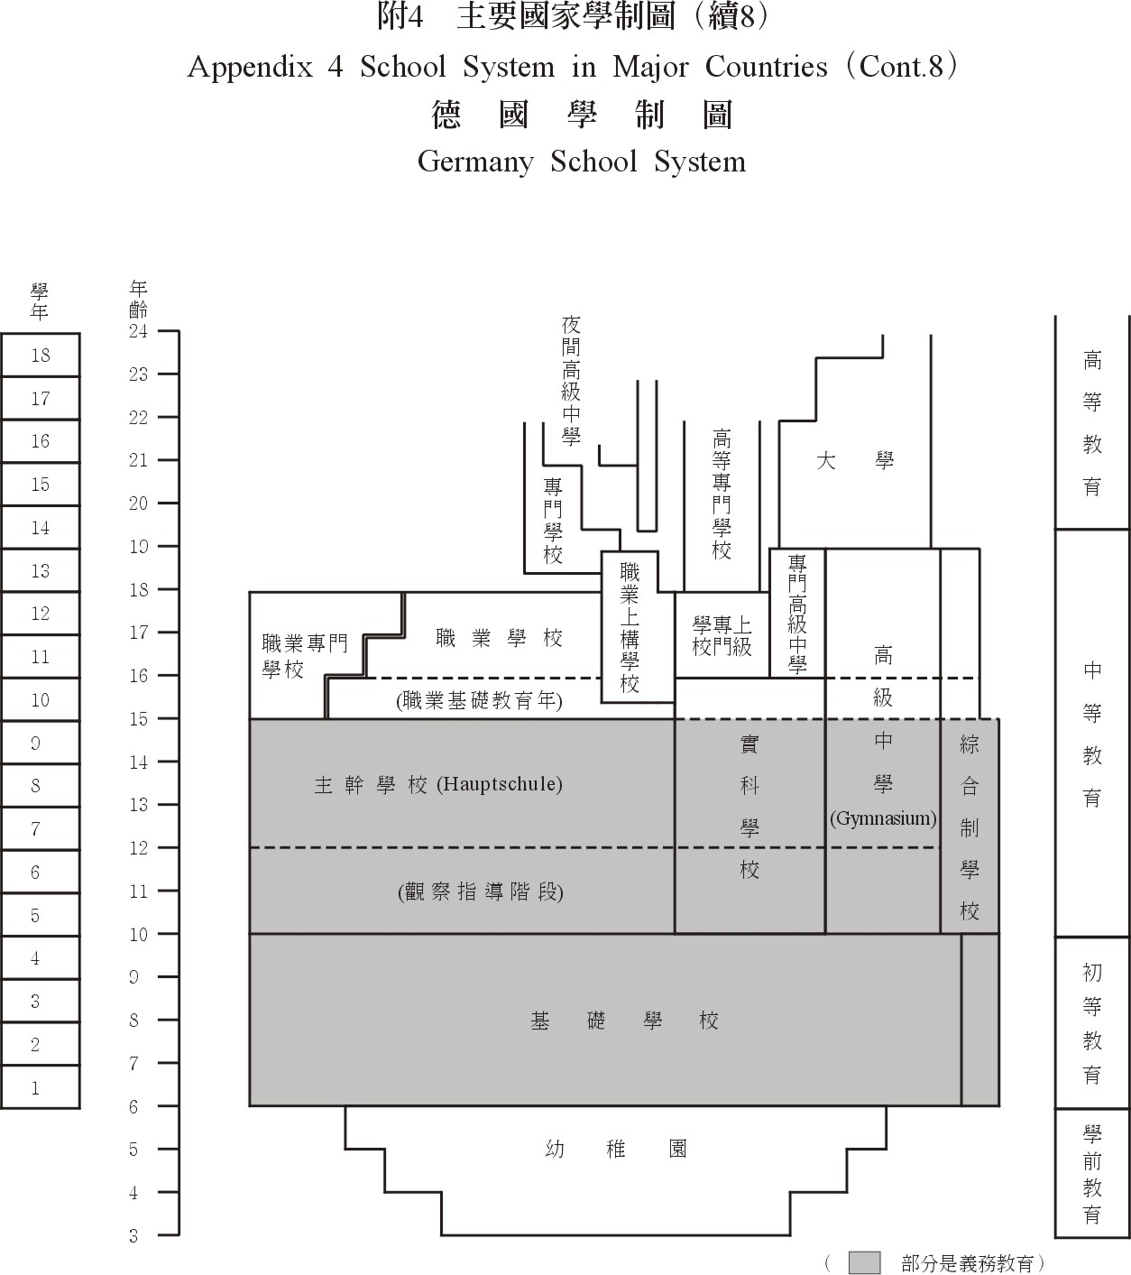

學前教育——幼稚園招收滿3歲的兒童，托兒所則是接受2歲以下兒童。
義務教育——義務教育為9年（一部分的國是10年）。完成義務教育後就職，並以實習生接受職業訓練的人，通常有需要在3年的期間，每週1~2日前往職業學校就讀之義務（職業學校就學義務）。
初等教育——初等教育是在基礎學校實施4年（一部分國是6年）。
中等教育——依照學生的能力與適性，設有 Hauptschule（畢業後就職，繼續接受職業訓練者所讀的主幹學校，5年制）、 Realschule（畢業後升學職業教育學校者或就職中級幹部者所讀的實科學校，6年制）、Gymnasium（希望升大學者所就讀的文科中學，9年制）。綜合制學校，除少數若干國以外，學校數、學生數都很少。
在後期中等教育階段方面，除上述完成義務教育後就職之實習生所接受的職業訓練（每週1~2日部分時間制，通常3年）外，還有職業基礎教育年（全日１年制）、職業專門學校（全日1~2年制）、職業上構學校（以職業訓練修完者、職業訓練中者為對象，修完授與實科學校畢業證書。全日制最少1年，部分時間制通常3年）、高級專門學校 (實科學校畢業為入學要件，修完者授與高等專門學校入學資格，全日2年制)、專門文科學校（實科學校畢業是入學條件，修完者授與大學入學資格，全日3年制）等多種職業教育學校。再者，又專門學校是以完成職業訓練的人為對象，畢業可取得高級職業資格。夜間文科學校是讓已經就職的人也可以取得大學入學資格的學校。
德國統一後，前東德的各國已經配合前西德的制度重整學校制度，許多國甚至於文科中學之外，採行主幹學校和實科學校併設的學校型態（完成5年教育給予主幹學校畢業證書，完成6年教育則給予實科學校畢業證書）。
高等教育——高等教育機構有大學（綜合大學、教育大學、神學大學、藝術大學等）及高等專門學校。一般標準之修業年限，通常大學為4年半，高等專門學校為4年以下，但超過年限仍繼續在學者相當多。

